

Plataforma de Sensibilização em Cibersegurança para Escolas
Trabalho Final de Curso
Licenciatura em Engenharia Informática
Projeto I Relatório 1º Semestre

Rodrigo Carvalho, 22306356

Orientador: Hugo Barbosa
Entidade Externa: <se aplicável>

Departamento de Engenharia Informática e Sistemas de Informação Universidade Lusófona, Centro Universitário do Porto (CUP) Setembro 2025

Direitos de cópia

(Nome do trabalho), Copyright de (Nome do(s) aluno(s)), Universidade Lusófona.
A Faculdade de Ciências Naturais, Engenharia e Tecnologias (FCNET) e a Universidade Lusófona têm o direito, perpétuo e sem limites geográficos, de arquivar e publicar esta dissertação/monografia através de exemplares impressos reproduzidos em papel ou de forma digital, ou por qualquer outro meio conhecido ou que venha a ser inventado, e de a divulgar através de repositórios científicos e de admitir a sua cópia e distribuição com objetivos educacionais ou de investigação, não comerciais, desde que seja dado crédito ao autor e editor.

Resumo

Índice

Conteúdo
Resumo 4
Índice 6
Lista de Figuras 8
Lista de Tabelas 9
1 Introdução 10
1.1 Enquadramento 10
1.2 Motivação e Identificação do Problema 11
1.3 Objetivos 11
1.4 Estrutura do Documento 12
2 Pertinência e Viabilidade 13
2.1 Pertinência 13
2.2 Viabilidade 14
2.3 Análise Comparativa com soluções existentes 15
2.3.1 Soluções existentes 15
2.4 Proposta de inovação e mais-valias 18
2.5 Identificação de oportunidade de negócio 21
3 Especificação e Modelação 21
3.1 Análise de requisitos 21
3.1.1 Requisitos funcionais 22
3.1.2 Requisitos não-funcionais 24
3.1.3 Casos de Uso 26
3.1.4 Decomposição de casos de uso 27
3.2 Modelação 30
3.2.1 Diagrama Entidade-Relação 30
3.2.2 Decomposição em subsistemas 30
3.2.3 Mapeamento de hardware e software 31
3.2.4 Controlo de acesso e arquitetura de segurança 32
3.3 Estruturas de dados 32
3.3.1 Estruturas de dados 32
3.3.2 Algoritmos para resolução de problemas 33
3.4 Análise e design orientados a objetos 33
3.4.1 Design modular e encapsulamento 34
3.4.2 Diagramas de classes 35
3.4.3 Pacotes e interfaces de classes 36
3.5 Design da interface de utilizador 37
3.5.1 Modelos de design de interface 38
Bibliografia 40

Lista de Figuras

Figura 1-Diagrama Casos de uso 26
Figura 2-Subdiagrama A — Autenticação & Conta 27
Figura 3-Subdiagrama B — Aluno: Conteúdos, Quizzes, Jogos e Gamificação 27
Figura 4-Subdiagrama C — Professor: Turmas & Gestão Escolar + Relatórios 28
Figura 5-Subdiagrama D — Administrador: Administração & Gestão de Conteúdo 29
Figura 6-Diagrama de Entidade-Relação 30
Figura 7-Estruturas de dados 32
Figura 8-Design modular e encapsulamento 34
Figura 9-Diagramas de classes 35
Figura 10- Diagrama de pacotes 36
Figura 11-Diagrama B2 — Persistência + Repositórios + MySQL 37
Figura 12-Diagrama B1 — API + Interfaces de Serviço + Serviços 37
Figura 13-mockup1 38
Figura 14-mockup 2 38
Figura 15-mockup 3 39

Lista de Tabelas

Tabela 1- Características das soluções existentes 17
Tabela 2- Adequação ao público-alvo 17
Tabela 3 - Grau de interatividade e motivação 18
Tabela 4 - Fatores económicos e acessibilidade 18
Tabela 5 - Potencial de integração no contexto escolar 18
Tabela 6- Sistema de Autenticação 22
Tabela 7- Gestão de Perfis de Utilizador 23
Tabela 8- Acesso a Conteúdos Educativos 23
Tabela 9- Módulo de Quizzes 23
Tabela 10- Módulo de Jogos Interativos 23
Tabela 11- Sistema de Pontuação e Progressão 24
Tabela 12- Gestão de Conteúdos (Backoffice) 24
Tabela 13- Gestão de Turmas (exclusivo para professores) 24
Tabela 14- Relatórios e Estatísticas 24
Tabela 15- Configurações da Plataforma 24
Tabela 16- Usabilidade 25
Tabela 17- Acessibilidade 25
Tabela 18- Desempenho 25
Tabela 19- Segurança 25
Tabela 20- Escalabilidade 25

Título do Trabalho Final de Curso

Introdução
A crescente digitalização das escolas, impulsionada pela adoção de plataformas educativas online, dispositivos móveis e redes internas mais complexas, tornou a cibersegurança um elemento essencial no ambiente educativo. No entanto, alunos, professores e funcionários continuam a ser alvos frequentes de ataques como phishing, roubo de credenciais, burlas online e exposição indevida de dados. A maioria destas ameaças resulta não apenas de falhas tecnológicas, mas sobretudo de falta de sensibilização e formação de base. Assim, existe uma necessidade real e crescente de ferramentas acessíveis, educativas e adaptadas ao contexto escolar, capazes de promover comportamentos seguros no uso das tecnologias digitais.

Enquadramento
A cibersegurança tem vindo a assumir um papel importante na sociedade moderna, com impacto direto no setor educativo. Nas escolas, o aumento da utilização de tecnologias digitais — desde plataformas de e-learning a redes Wi-Fi, sistemas administrativos e dispositivos pessoais — aumentou a superfície de ataque e tornou mais provável a ocorrência de incidentes de segurança. Organizações como o Centro Nacional de Cibersegurança têm vindo a reforçar a necessidade de ações de prevenção e formação contínua para jovens e educadores, destacando que comportamentos simples podem mitigar uma percentagem significativa dos ataques registados.
Neste contexto, o desenvolvimento de uma plataforma educativa focada exclusivamente em sensibilização para a cibersegurança proporciona uma ferramenta prática que se insere na área da Engenharia Informática.

Motivação e Identificação do Problema
A motivação principal deste trabalho resume a observação de que a maioria dos utilizadores escolares apresenta conhecimentos limitados sobre práticas de segurança digital. Fatores como a utilização de palavras-passe fracas, o desconhecimento de sinais típicos de tentativas de phishing ou a partilha descuidada de informação pessoal são situações recorrentes.
O problema identificado consiste na ausência de plataformas estruturadas, apelativas e adequadas ao contexto escolar, que permitam aos alunos e professores aprender conceitos de cibersegurança de forma simples, prática e motivadora. As soluções existentes são frequentemente demasiado técnicas, desatualizadas ou pouco interativas, não respondendo às necessidades das escolas.
Assim, torna-se necessária uma solução educativa capaz de integrar vídeos temáticos, quizzes, jogos e mecanismos de pontuação. Trago assim um sistema de autenticação com diferentes níveis de permissão para alunos e professores.

Objetivos
O presente trabalho tem como objetivo geral:
Desenvolver uma plataforma web destinada à sensibilização em cibersegurança no contexto escolar, integrando conteúdos educativos multimédia e funcionalidades interativas.
Os objetivos específicos incluem:
- Identificar as principais ameaças digitais que afetam alunos e docentes;
- Conceber conteúdos do dia a dia, acessíveis e adequados ao público escolar;
- Implementar vídeos, quizzes e jogos que promovam a aprendizagem através da interatividade;
- Desenvolver um sistema de pontuação que incentive a participação e a progressão;
- Criar um sistema de login com perfis distintos para professores e alunos;
- Permitir que os professores acompanhem o desempenho dos alunos;
- Validar a solução com potenciais utilizadores, garantindo pertinência e usabilidade.

Estrutura do Documento
O relatório encontra-se organizado da seguinte forma:
- Capítulo 1 — Introdução: contextualiza o tema e o problema, define os objetivos do projeto e descreve a abordagem/metodologia seguida, terminando com um resumo de como o relatório está organizado;
- Capítulo 2 — Proposta e análise preliminar: apresenta a ideia da plataforma e justifica a sua relevância; avalia a viabilidade técnica e prática; inclui uma análise comparativa com soluções existentes e evidencia as mais-valias da proposta;
- Capítulo 3 — Especificação e desenho da solução: detalha o que o sistema deve fazer e como será concebido, incluindo requisitos funcionais e não funcionais, casos de uso, arquitetura de software, modelo de dados, principais algoritmos, organização orientada a objetos e o design da interface do utilizador;
- Fecho do relatório: sintetiza as conclusões e indica trabalho futuro (implementação e validação no Projeto II), complementado por bibliografia e anexos relevantes.

Pertinência e Viabilidade

Pertinência
A utilização intensiva de tecnologias nas escolas tornou a comunidade educativa particularmente vulnerável a ataques informáticos e a comportamentos de risco online. Problemas como phishing, furto de credenciais, acesso indevido a plataformas escolares, partilha irresponsável de informação ou exposição não autorizada de dados afetam diariamente alunos e professores.
A plataforma que proponho neste trabalho tem como objetivo responder a essa necessidade, disponibilizando conteúdos acessíveis sobre cibersegurança através de vídeos educativos, quizzes, jogos interativos e um sistema de pontuação que reforça a aprendizagem. Esta abordagem junta simplicidade, interatividade e adequação ao público escolar.
Para fundamentar a pertinência desta solução, prevê-se realizar um inquérito de validação dirigido a alunos e professores. O objetivo desse inquérito será avaliar:
- A perceção geral sobre riscos digitais no contexto escolar;
- O nível de conhecimento dos alunos relativamente a práticas básicas de segurança online;
- As dificuldades sentidas pelos professores na abordagem do tema em contexto educativo;
- O interesse na existência de uma plataforma com vídeos, jogos e quizzes sobre cibersegurança;
- A necessidade de funcionalidades como sistema de pontuação ou acompanhamento do desempenho dos alunos;
- O grau de aceitabilidade da solução proposta.
O inquérito será incluído em anexo no relatório final. Prevê-se que, após a sua realização, os resultados sejam apresentados sob a forma de gráficos e discutidos nesta mesma secção, permitindo validar empiricamente as ideias desenvolvidas na fase de conceção do projeto.
- Um défice de conhecimento em cibersegurança entre os alunos;
- Uma falta de materiais pedagógicos adequados para os professores;
- Preferência por métodos de aprendizagem interativos;
- Interesse real numa plataforma com vídeos, quizzes e jogos;
- Necessidade de ferramentas que permitam monitorizar o progresso dos alunos.

O interesse do projeto decorre, assim, da combinação entre uma necessidade real identificada nas escolas e uma solução que responde diretamente a essa lacuna, promovendo uma cultura de cibersegurança e contribuindo para um ambiente educativo digitalmente mais seguro.

Viabilidade
A viabilidade corresponde à capacidade de a solução proposta ser implementada, mantida e evoluída de forma sustentada, tanto durante o desenvolvimento do Trabalho Final de Curso como após a sua conclusão. A avaliação da viabilidade incide sobre três dimensões principais: técnica, económica e operacional.
Viabilidade Técnica
A solução apresenta um elevado grau de viabilidade técnica, uma vez que vai ser desenvolvida com tecnologias acessíveis e amplamente utilizadas tanto no meio académico como no mercado profissional. A plataforma assenta numa arquitetura web clássica recorrendo a:
Frontend: HTML, CSS, JavaScript, garantindo interfaces responsivas.
Backend: Java, possibilitando a implementação de autenticação, gestão de perfis (professor/aluno), integração de quizzes/jogos, e registo de pontuações.
Base de dados relacional: MySQL, que assegura armazenamento estruturado.
O MySQL, em concreto, reforça a viabilidade técnica ao possibilitar:
- Gestão eficiente de grandes volumes de dados;
- Fácil modelação em diagramas entidade-relação;
- Compatibilidade transversal com diversas linguagens e servidores;
- Baixo custo e simplicidade de implantação em ambientes cloud.
Viabilidade Económica
A solução apresenta também elevada viabilidade económica, uma vez que não requer nenhum tipo de custos na fase de desenvolvimento:
- O alojamento poderá ser realizado em serviços cloud gratuitos ou de baixo custo (Firebase);
- Os vídeos poderão ser integrados a partir de plataformas externas gratuitas (ex.: YouTube), reduzindo custos de armazenamento e largura de banda;
- As tecnologias utilizadas são todas gratuitas ou de código aberto.

Viabilidade Operacional
A plataforma integra-se facilmente no ambiente escolar, uma vez que:
- Funciona integralmente através de um navegador web, sem necessidade de instalações;
- Os alunos podem utilizar computadores, tablets ou telemóveis;
- Os professores dispõem de perfis dedicados que lhes permitem acompanhar o desempenho dos alunos e integrar a plataforma nas suas aulas;
- A interface será desenhada de forma simples, intuitiva e adaptada a diferentes níveis de literacia digital.
Deste modo, as escolas podem adotar a solução sem necessidade de formação técnica avançada, infraestrutura adicional ou custos operacionais significativos.

Análise Comparativa com soluções existentes

Soluções existentes
Apesar de existirem diversas iniciativas dedicadas à promoção da cibersegurança, poucas são especificamente orientadas para o público escolar ou apresentam uma combinação integrada de vídeos, quizzes, jogos e sistemas de pontuação com acompanhamento docente. Aqui temos algumas das já existentes:
1. SeguraNet (Direção-Geral da Educação / CNCS)
O SeguraNet é uma iniciativa portuguesa destinada a promover a utilização segura da internet junto de alunos e professores. A plataforma disponibiliza conteúdos informativos, desafios e campanhas de sensibilização, sendo um dos principais recursos nacionais nesta área.
Contudo, apesar da sua riqueza informativa, a plataforma apresenta uma componente limitada de interatividade contínua e não permite acompanhamento individualizado por parte dos professores.
2. Kahoot! (plataforma internacional de quizzes)
O Kahoot! é uma plataforma globalmente utilizada para criar e responder a quizzes de forma interativa. Apesar de não ser uma ferramenta de cibersegurança, é frequentemente utilizada por docentes para dinamizar aprendizagens, incluindo temas de segurança digital.
A sua limitação reside no facto de não oferecer conteúdos específicos de cibersegurança nem mecanismos de aprendizagem estruturada. Os quizzes dependem da criação manual por parte dos professores e não existem vídeos integrados, jogos educativos dedicados ou perfis especializados para monitorização da progressão dos alunos.

3. CyberSmart Learning Platform
A CyberSmart é uma plataforma internacional dedicada ao ensino de práticas de cibersegurança através de módulos interativos e conteúdos educativos. Apresenta vídeos, atividades e certificações. No entanto, trata-se de uma solução comercial direcionada a empresas, não ao sector escolar.
A sua interface e conteúdos tendem a ser demasiado técnicos para alunos mais jovens, não existindo integração com mecânicas de jogo adequadas ao contexto escolar. Além disso, o acesso é pago, o que limita a adoção por escolas públicas.

4. Interland (Google)
O Interland é um jogo educativo criado pela Google, destinado a ensinar boas práticas de segurança digital a crianças, através de desafios interativos. Apesar de ser altamente motivador e visualmente apelativo, apresenta limitações importantes: não permite gestão de utilizadores, não disponibiliza estatísticas para professores e não possibilita a criação personalizada de conteúdos. Funciona como experiência isolada, não como ferramenta curricular contínua.

Tabela 1-Características das soluções existentes
Característica / Plataforma | SeguraNet | Kahoot! | CyberSmart | Interland | Plataforma Proposta
Conteúdos sobre cibersegurança | Sim | Não | Sim | Sim | Sim
Vídeos educativos | Sim | Não | Sim | Não | Sim
Quizzes | Sim | Sim | Sim | Não | Sim
Jogos interativos | Não | Não | Não | Sim | Sim
Sistema de pontuação | Não | Sim | Não | Sim | Sim
Perfis diferenciados | Não | Não | Sim | Sim | Sim
Acompanhamento docente | Não | Não | Sim | Não | Sim
Foco exclusivo no contexto escolar | Sim | Não | Não | Sim | Sim
Acesso gratuito | Sim | Sim | Não | Sim | Sim

2.3.2 Análise de Benchmarking
Após a identificação das principais soluções existentes, procedi à análise comparativa aprofundada entre essas plataformas e a solução proposta. O objetivo deste benchmarking é evidenciar, as diferenças ao nível de funcionalidades.
Tabela 2-Adequação ao público-alvo
Característica / Plataforma | SeguraNet | Kahoot! | CyberSmart | Interland | Plataforma Proposta
Público-alvo principal | Alunos/professor | Geral | Empresas | Crianças | Escolas
Adequação ao ensino básico | Sim | Sim | Não | Sim | Sim
Adequação ao ensino secundário | Sim | Sim | Sim | Não | Sim
Orientação curricular | Parcial | Nenhuma | Empresarial | Nenhuma | Total
Adaptação ao contexto português | Sim | Não | Não | Não | Sim

Tabela 3 - Grau de interatividade e motivação
Característica / Plataforma | SeguraNet | Kahoot! | CyberSmart | Interland | Plataforma Proposta
Interatividade | Média | Alta | Média | Alta | Alta
Gamificação | Baixa | Média | Baixa | Alta | Alta
Motivação para alunos | Média | Alta | Média | Alta | Alta
Continuidade da aprendizagem | Baixa | Média | Alta | Baixa | Alta
Possibilidade de personalização | Baixa | Alta | Baixa | Nenhuma | Alta

Tabela 4 - Fatores económicos e acessibilidade
Característica / Plataforma | SeguraNet | Kahoot! | CyberSmart | Interland | Plataforma Proposta
Custo de acesso | Gratuito | Gratuito | Pago | Gratuito | Gratuito
Licenciamento escolar | Não | Opcional | Pago | Não | Não
Alojamento necessário | Não | Opcional | Pago | Não | Não
Barreiras económicas à adoção | Não | Não | Não | Não | Sim
Possibilidade de personalização | Nenhuma | Baixa | Elevada | Nenhuma | Nenhuma

Tabela 5 - Potencial de integração no contexto escolar
Característica / Plataforma | SeguraNet | Kahoot! | CyberSmart | Interland | Plataforma Proposta
Integração em aulas | Média | Alta | Média | Baixa | Alta
Possibilidade de avaliação docente | Baixa | Baixa | Alta | Nenhuma | Alta
Acompanhamento de turmas | Baixa | Baixa | Alta | Nenhuma | Alta
Uso transversal (várias disciplinas) | Média | Alta | Baixa | Baixa | Alta
Possibilidade de expansão futura | Média | Alta | Média | Baixa | Alta

Proposta de inovação e mais-valias
A plataforma proposta distingue-se das abordagens existentes ao combinar um conjunto de funcionalidades e metodologias pedagógicas que não se encontram reunidas em nenhuma das soluções analisadas. A inovação decorre não apenas das características tecnológicas, mas sobretudo da forma como estas são articuladas para criar uma experiência de aprendizagem contínua, motivadora e adaptada às necessidades de alunos e professores.

Elementos de Inovação
A plataforma apresenta vários aspetos inovadores que justificam a sua relevância:
1. Integração de Múltiplos Formatos Educativos
A combinação de vídeos educativos, quizzes, jogos interativos e mecanismos de pontuação num único ambiente constitui uma abordagem inovadora no panorama português de sensibilização em cibersegurança. Enquanto as soluções existentes oferecem conteúdos dispersos ou incompletos, esta plataforma proporciona um percurso formativo estruturado, diversificado e sequencial.
2. Perfis Diferenciados para Alunos e Professores
A introdução de perfis distintos permite uma gestão eficaz:
- Os professores podem acompanhar o progresso, visualizar estatísticas e avaliar dificuldades da turma;
- Os alunos beneficiam de um espaço personalizado com níveis, pontuação e conteúdos adequados.
3. Gamificação Aplicada à Cibersegurança Escolar
A utilização de jogos, desafios, pontuações, rankings e recompensas digitais aumenta a motivação dos alunos. A gamificação é amplamente reconhecida como estratégia eficaz na educação, mas está ausente na maioria das iniciativas nacionais dedicadas à segurança digital.
4. Foco Exclusivo no Contexto Escolar Português
Ao contrário de plataformas internacionais que apresentam conteúdos genéricos ou demasiado técnicos, esta solução é desenhada de raiz para responder às necessidades das escolas portuguesas.
5. Estrutura Modular e Expansível
A arquitetura tecnológica adotada permite atualizar, expandir e adaptar conteúdos de forma contínua, garantindo longevidade ao projeto. Esta característica reforça a sustentabilidade e o potencial de evolução para além do contexto académico.

Vantagens e Benefícios
Melhoria da Eficiência Pedagógica
A plataforma apoia os professores, permitindo:
- Integrar conteúdos de cibersegurança nas aulas sem necessidade de preparar materiais adicionais;
- Acompanhar o progresso dos alunos através de relatórios simples;
- Detetar dificuldades comuns na turma;
- Promover aprendizagens transversais de forma eficiente.
Acessibilidade
A solução é totalmente online e pode ser utilizada em qualquer dispositivo com navegador. Não exige instalação, licenças pagas ou equipamentos específicos, facilitando a adoção em escolas com recursos limitados.
Além disso, o uso de vídeos e jogos torna a aprendizagem acessível a alunos com diferentes níveis de literacia digital.
Impacto Social
A sensibilização para a cibersegurança em idade escolar contribui significativamente para:
- Reduzir comportamentos de risco online;
- Aumentar a proteção dos dados pessoais dos alunos;
- Prevenir incidentes digitais nas escolas;
- Promover cidadãos mais conscientes, informados e capazes de se proteger no mundo digital.

Sustentabilidade
A plataforma será concebida para ser económica e sustentável:
- Desenvolvimento utiliza ferramentas gratuitas e de código aberto;
- Alojamento pode ser realizado em serviços cloud de baixo custo;
- Solução pode ser atualizada e mantida sem investimento elevado;
- Modularidade técnica permite expandir conteúdos sem necessidade de reconstrução.
A sustentabilidade social e tecnológica garante que o projeto pode evoluir para uma ferramenta estável e amplamente adotada após o TFC.

Identificação de oportunidade de negócio
A solução que proponho, embora desenvolvida no âmbito académico, apresenta potencial significativo para evolução e exploração comercial. A crescente preocupação com a cibersegurança nas escolas e a falta de ferramentas interativas específicas para o contexto escolar criam condições favoráveis ao desenvolvimento de um produto com valor real no mercado educativo.
A plataforma poderá ser explorada comercialmente através de diferentes modelos, nomeadamente:
- Modelo Freemium, com acesso gratuito aos conteúdos essenciais e funcionalidades avançadas para escolas mediante subscrição;
- Licenciamento anual por escola ou agrupamento, permitindo acesso ilimitado a alunos e professores, suporte técnico e atualização contínua dos conteúdos;
- Parcerias com autarquias ou entidades públicas, integrando a plataforma em programas de sensibilização digital destinados à comunidade escolar;
- Serviços complementares, como formação para professores, workshops ou personalização da plataforma para instituições privadas.

Especificação e Modelação

Análise de requisitos
A análise de requisitos constitui uma das fases fundamentais no desenvolvimento da plataforma, permite identificar, estruturar e descrever de forma clara todas as funcionalidades e características necessárias para a construção da solução. Esta fase baseia-se nos conteúdos abordados nas unidades recorrendo a técnicas formais como requisitos funcionais, requisitos não funcionais, user stories e diagramas de casos de uso.
A plataforma que proponho — um website de sensibilização em cibersegurança para escolas — exige a definição de requisitos que abranjam:
- Funcionalidades pedagógicas (vídeos, quizzes, jogos, progresso e pontuação);
- Funcionalidades administrativas e de gestão;
- Requisitos de usabilidade, acessibilidade e desempenho;
- Requisitos de segurança, essenciais para uma solução que aborda precisamente temas de cibersegurança;
- Requisitos de integração com a base de dados MySQL;
- Requisitos de interface e experiência do utilizador.
Para além dos requisitos, serão também apresentados casos de uso e user stories que permitem compreender a perspetiva dos utilizadores finais.

Requisitos funcionais

RF1 – Sistema de Autenticação
Requisitos funcionais | Discrição
RF1.1 | O sistema deve permitir o registo de novos utilizadores.
RF1.2 | O sistema deve permitir o login com credenciais (e-mail + palavra-passe).
RF1.3 | O sistema deve validar as credenciais utilizando dados armazenados em MySQL.
RF1.4 | O sistema deve diferenciar automaticamente o tipo de utilizador
Tabela 6-Sistema de Autenticação

RF2 – Gestão de Perfis de Utilizador

Requisitos funcionais | Discrição
RF2.1 | O sistema deve permitir que os alunos visualizem o seu progresso, pontuação e conteúdos concluídos.
RF2.2 | O sistema deve permitir que os professores visualizem estatísticas dos alunos associados à sua turma.
RF2.3 | O administrador deve poder gerir utilizadores (criar, editar, remover).
Tabela 7-Gestão de Perfis de Utilizador
RF3 – Acesso a Conteúdos Educativos

Requisitos funcionais | Discrição
RF3.1 | O sistema deve disponibilizar vídeos educativos sobre cibersegurança. (Embed)
RF3.2 | Os vídeos devem estar organizados por temas.
Tabela 8-Acesso a Conteúdos Educativos

RF4 – Módulo de Quizzes

Requisitos funcionais | Discrição
RF4.1 | O sistema deve apresentar quizzes associados aos temas dos vídeos.
RF4.2 | Cada quiz deve incluir perguntas de escolha múltipla.
RF4.3 | O sistema deve corrigir automaticamente as respostas.
RF4.4 | O sistema deve atribuir uma pontuação ao aluno com base no resultado.
RF4.5 | O sistema deve guardar os resultados dos quizzes na base de dados.
Tabela 9-Módulo de Quizzes

RF5 – Módulo de Jogos Interativos

Requisitos funcionais | Discrição
RF5.1 | A plataforma deve disponibilizar jogos educativos relacionados com cibersegurança.
RF5.2 | O sistema deve registar a pontuação obtida nos jogos.
RF5.3 | O sistema deve permitir que os alunos repitam jogos quantas vezes desejarem.
RF5.4 | O sistema deve guardar a melhor pontuação de cada aluno.
Tabela 10-Módulo de Jogos Interativos

RF6 – Sistema de Pontuação e Progressão

Requisitos funcionais | Discrição
RF6.1 | O sistema deve calcular a pontuação total do aluno com base em vídeos vistos, quizzes e jogos.
RF6.2 | Os professores devem conseguir visualizar um ranking da turma
Tabela 11-Sistema de Pontuação e Progressão
RF7 – Gestão de Conteúdos (Backoffice)

Requisitos funcionais | Discrição
RF7.1 | O sistema deve permitir adicionar novos vídeos.
RF7.2 | O sistema deve permitir editar e remover conteúdos existentes.
Tabela 12-Gestão de Conteúdos (Backoffice)

RF8 – Gestão de Turmas (exclusivo para professores)

Requisitos funcionais | Discrição
RF8.1 | O professor deve poder criar uma turma.
RF8.2 | O professor deve poder associar alunos à turma.
RRF 8.3 | O professor deve conseguir remover alunos da turma.
Tabela 13-Gestão de Turmas (exclusivo para professores)
RF9 – Relatórios e Estatísticas

Requisitos funcionais | Discrição
RF9.1 | O sistema deve disponibilizar estatísticas gerais da turma (médias, taxas de conclusão, dificuldades comuns).
RF9.2 | O administrador deve poder visualizar estatísticas globais da plataforma.
Tabela 14-Relatórios e Estatísticas

RF10 – Configurações da Plataforma

Requisitos funcionais | Discrição
RF10.1 | O sistema deve permitir personalizar o avatar do aluno (opcional).
RF10.2 | O administrador deve poder configurar parâmetros globais da plataforma.
Tabela 15-Configurações da Plataforma

Requisitos não-funcionais
Os requisitos não funcionais definem critérios como a qualidade e restrições sobre as quais a plataforma deverá futuramente fazer. Estes requisitos descrevem funcionalidades como desempenho, segurança, usabilidade e fiabilidade.
Os requisitos não funcionais apresentados na próxima secção representam objetivos a cumprir durante o desenvolvimento da plataforma. Como o projeto se encontra numa fase de descrição e planeamento, estes requisitos ainda não foram testados nem validados.

RNF 1 – Usabilidade

Requisitos funcionais | Discrição
RNF 1.1 | A plataforma deverá apresentar ima interface simples e adequada ao público escolar.
RNF 1.2 | A navegação deverá ser clara, levando aos conteúdos com um número mínimo de interações.
Tabela 16-Usabilidade

RNF 2 – Acessibilidade

Requisitos funcionais | Discrição
RNF 2 | A plataforma deverá ser acessível através de navegadores modernos, sem necessidade de instalação adicional.
Tabela 17- Acessibilidade
RNF 3 – Desempenho

Requisitos funcionais | Discrição
RNF 3 | O tempo de resposta da aplicação deverá ser adequado para utilização em contexto escolar.
Tabela 18-Desempenho
RNF 4 – Segurança

Requisitos funcionais | Discrição
RNF 4.1 | A sistema deverá restringir a acesso às funcionalidades com base no tipo de utilizador.
RNF 4.2 | O acesso aos dados deverá ser protegido contra acessos não autorizados.
Tabela 19- Segurança

RNF 5 – Escalabilidade

Requisitos funcionais | Discrição
RNF 5 | O sistema deverá suportar o aumento do número de utilizadores sem alterações estruturais significativas.
Tabela 20-Escalabilidade

Casos de Uso
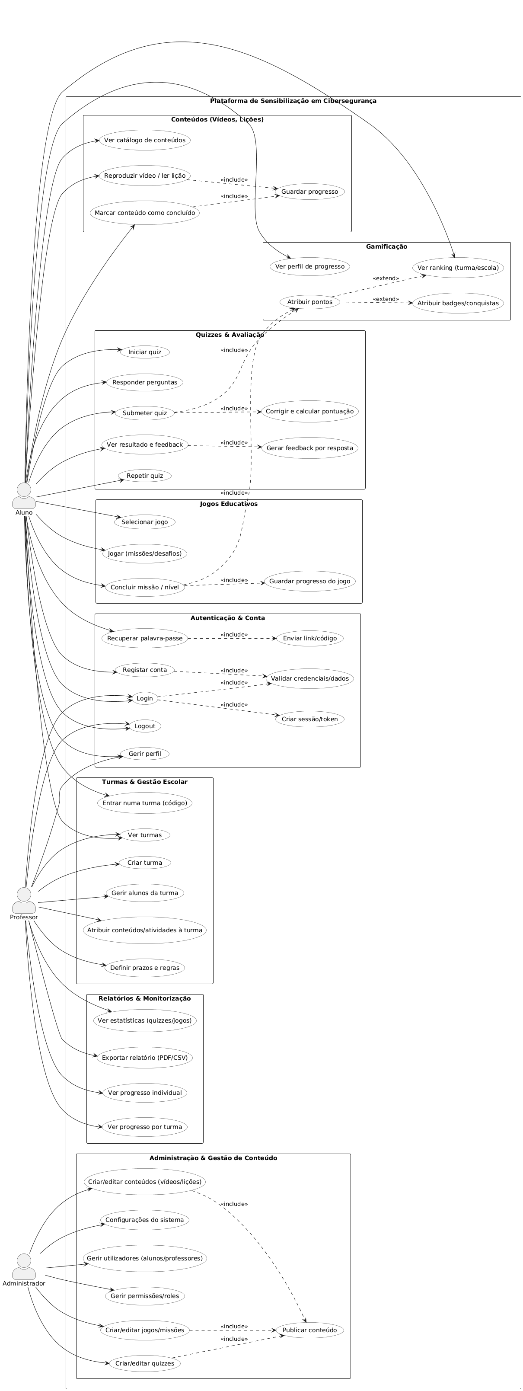
Figura 1-Diagrama Casos de uso

Decomposição de casos de uso

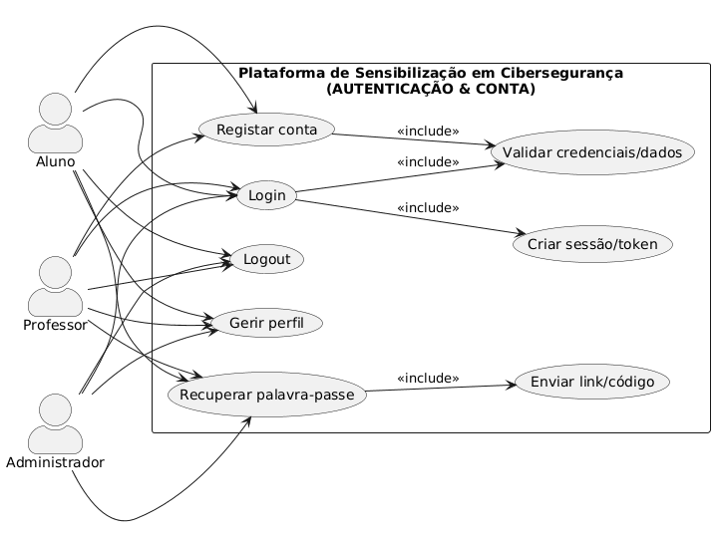

Figura 2-Subdiagrama A — Autenticação & Conta

Este subdiagrama reúne os casos de uso comuns em todos os perfis, abrange o processo de registo, login e logout. Inclui ainda operações internas como validação de credenciais e criação de sessão.
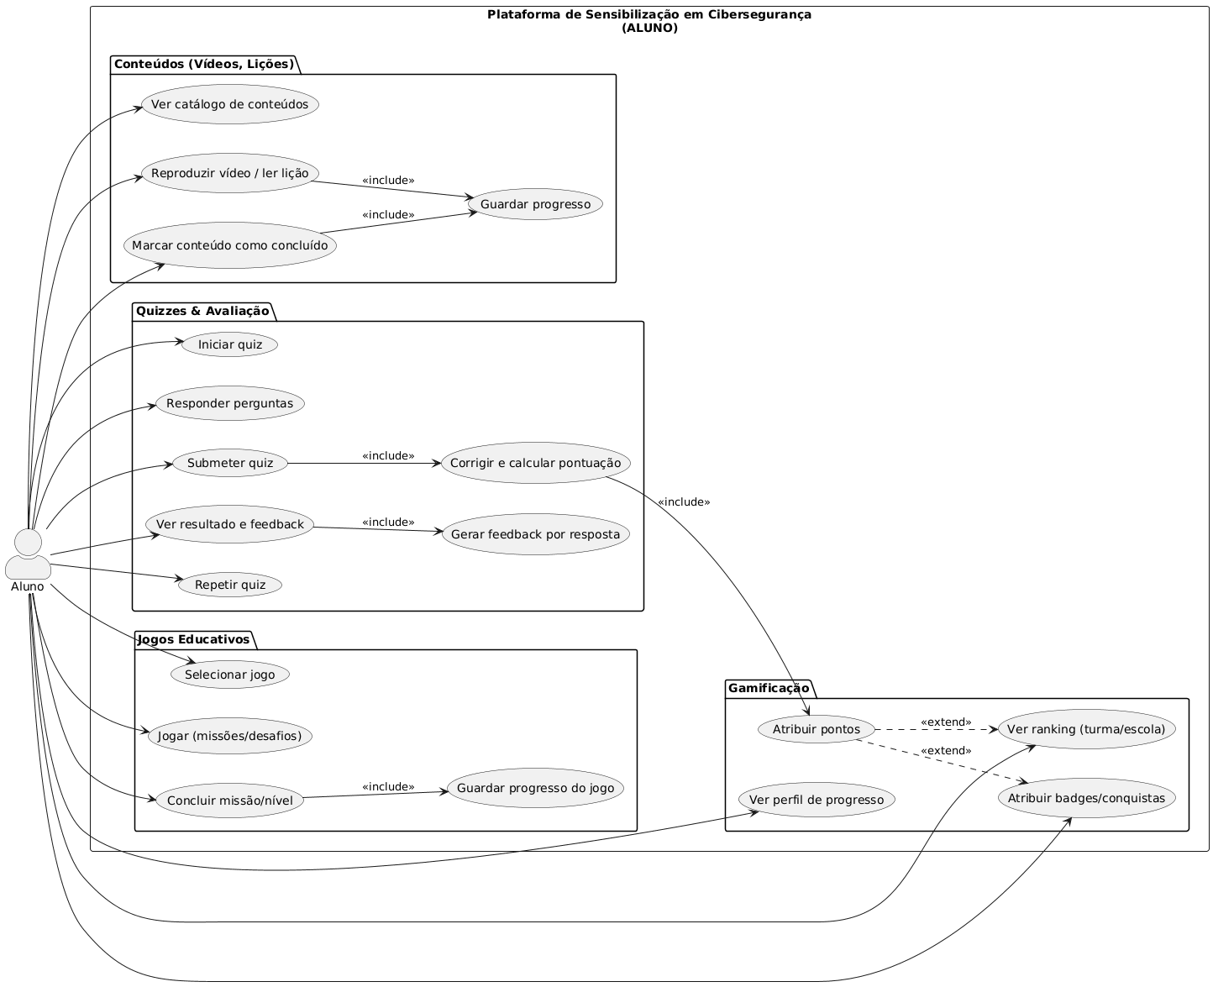

Figura 3-Subdiagrama B — Aluno: Conteúdos, Quizzes, Jogos e Gamificação

Esta parte representa a interação entre o aluno e a plataforma. A componente de gamificação junta o progresso do aluno, atribui pontos e permite visualizar rankings.

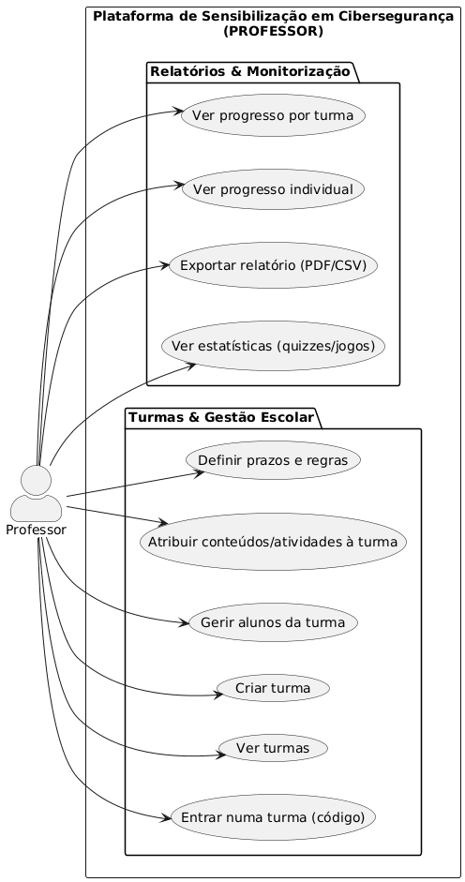

Figura 4-Subdiagrama C — Professor: Turmas & Gestão Escolar + Relatórios

Este subdiagrama descreve as funcionalidades do professor, inclui a criação e gestão de alunos. Inclui também a monitorização do desempenho através de estatísticas, consulta de progresso individual e por turma.

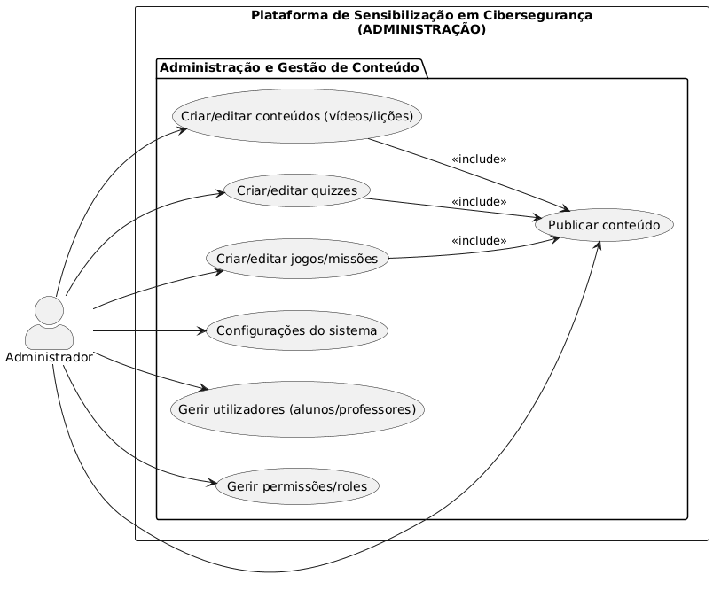

Figura 5-Subdiagrama D — Administrador: Administração & Gestão de Conteúdo

Esta secção concentra as funções de administração e manutenção da plataforma. O administrador gere utilizadores e permissões, configura parâmetros de sistema.

Modelação

A modelação da solução proposta tem como objetivo definir a estrutura de dados necessária ao funcionamento de plataforma de sensibilização em cibersegurança. Esta modelação baseia-se numa abordagem adequada à implementação num sistema de gestão de base de dados (sql), permitindo suportar as funcionalidades definidas nos requisitos e casos de uso.

Diagrama Entidade-Relação
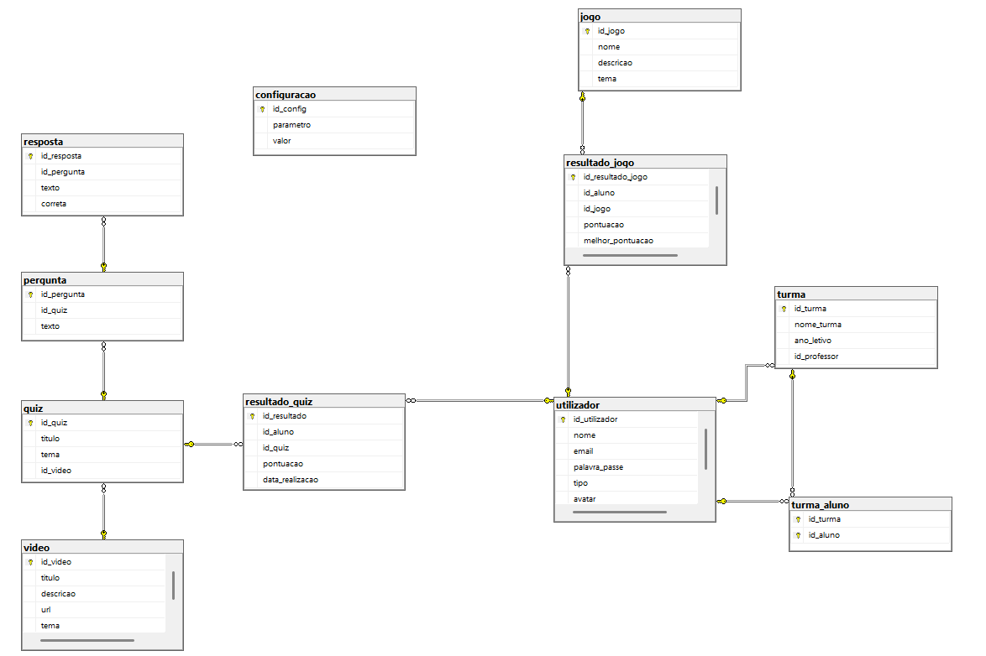
Figura 6-Diagrama de Entidade-Relação

Decomposição em subsistemas

De forma a garantir uma implementação modular, escalável e de fácil manutenção, a plataforma é decomposta em subsistemas:
O subsistema de Autenticação e Gestão de Login é responsável por controlar o acesso à plataforma. Inclui a validação de credenciais (e-mail e palavra-passe), a criação e gestão de sessão após autenticação, a identificação do tipo de utilizador (aluno, professor ou administrador) e o logout. Este módulo é essencial para suportar a diferença de permissões e proteger os dados do sistema.

O subsistema de Gestão de Utilizadores assegura a criação e manutenção de contas, sobretudo ao nível do administrador. Abrange operações como criação, edição e remoção de utilizadores, atribuição do perfil (aluno/professor/admin).

O subsistema de Gestão de Turmas organiza a componente escolar da plataforma, permitindo estruturar os utilizadores em turmas. Inclui a criação de turmas por parte do professor, a associação e remoção de alunos e a gestão das listas de alunos por turma.

O subsistema de Conteúdos Educativos gere os materiais pedagógicos disponibilizados aos utilizadores, assegurando a sua organização por tema e o respetivo acesso. Inclui a listagem e visualização de vídeos por tema, a gestão de vídeos

O subsistema de Quizzes é responsável pela componente de avaliação. Permite disponibilizar quizzes associados a temas e vídeos, apresentar perguntas e respostas, efetuar a correção automática e registar a pontuação e a data de realização.

O subsistema de Jogos Educativos e Pontuação inclui o acesso aos jogos educativos, o registo de pontuação por tentativa, a manutenção da melhor pontuação do aluno por jogo e a integração dos resultados na pontuação global do aluno.

Por fim, o subsistema de Administração e Configuração permite gerir parâmetros globais da plataforma e apoiar a manutenção técnica do sistema. Inclui a gestão de configurações globais e a definição de limites ou regras gerais.

Mapeamento de hardware e software

O mapeamento de hardware e software descreve a forma como a solução proposta funciona em termos lógicos e físicos.
Vamos dividir este tópico em dois lados:

O lado do cliente, a plataforma será direcionada a alunos, professores e administradores através de um navegador web não sendo necessário qualquer tipo de instalação.

O lado do servidor, a plataforma é composta por um servidor que guarda o backend e disponibiliza a API, este sistema vai executar as funcionalidades essenciais como autenticação, gestão de turmas, cálculo de pontuações…
Os dados são assegurados por um servidor de base de dados SQL, que armazena toda a informação do sistema.
Relativamente a software de suporte, vai ser utilizado um servidor web (Apache) para encaminhar pedidos quando aplicável. Na parte de alojamento em cloud, vão ainda ser integrados mecanismos adicionais como backups automáticos.
Resumidamente, o mapeamento proposto garante que a plataforma pode ser executada com recursos acessíveis para um projeto académico, mantendo assim a possibilidade de evolução para um contexto empresarial.

Controlo de acesso e arquitetura de segurança

Em primeiro lugar, a plataforma implementa autenticação baseada em credenciais, permitindo que os utilizadores acedam através de e-mail e palavra-passe. As palavras-passe deverão ser armazenadas de forma segura.
Em termos de autorização, é adotado um modelo de controlo de acesso baseado em papéis, distinguindo três perfis principais: aluno, professor e administrador. Cada perfil possui permissões distintas: os alunos acedem aos conteúdos e atividades, os professores gerem turmas e consultam desempenho, e o administrador gere utilizadores e parâmetros globais do sistema. A aplicação deverá assegurar que cada funcionalidade do backend valida o perfil do utilizador, impedindo acessos indevidos.
Adicionalmente, poderá ser implementado um controlo básico contra abuso, como limitação de tentativas de login num intervalo de tempo e registo de eventos relevantes (por exemplo, tentativas falhadas.

Estruturas de dados

Este tópico descreve as principais estruturas de dados e algoritmos previstos para suportar o funcionamento da plataforma de sensibilização em cibersegurança. Dado que o projeto se encontra em fase de especificação (Projeto I), a abordagem apresentada pretende evidenciar como a informação será organizada e como serão resolvidos os problemas centrais do sistema, nomeadamente a gestão de utilizadores e turmas, a execução de quizzes e jogos e o cálculo de pontuações.

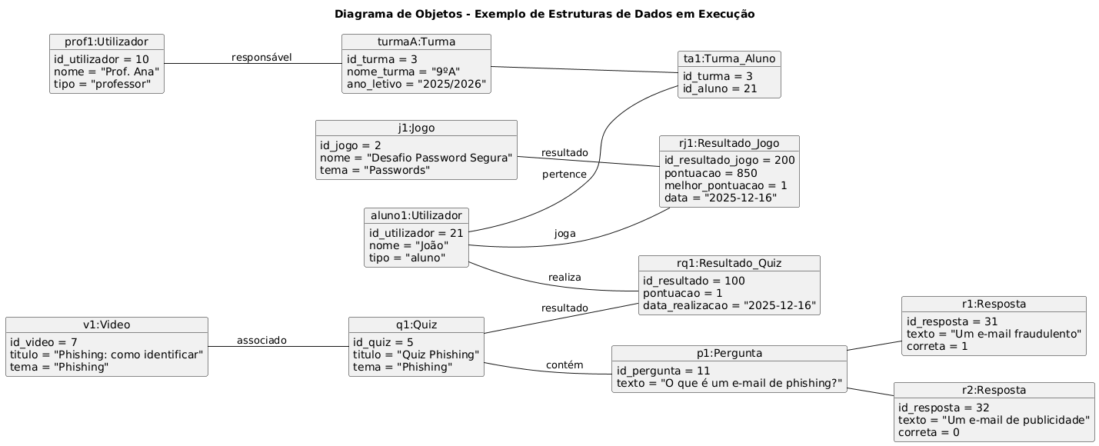
Estruturas de dados

Figura 7-Estruturas de dados

Algoritmos para resolução de problemas

Nesta secção apresento os principais algoritmos previstos para suportar operações críticas da plataforma, com foco nas correções de quizzes, registos de resultados e cálculos de pontuação.

Correção automática de quizzes e cálculo de pontuação: após o aluno submeter um quiz, o sistema deverá comparar as respostas dadas com as respostas corretas associadas a cada pergunta. Em seguida, é calculada a pontuação total com base no número de respostas corretas, sendo o resultado registado na base de dados com referência ao aluno.

Registo de resultados de jogos e melhor pontuação: no final de cada sessão de jogo, a pontuação obtida é registada como uma nova tentativa. O sistema deverá também verificar se a pontuação atual supera a melhor pontuação anterior do aluno nesse jogo, permitindo marcar ou atualizar esse indicador.

Cálculo de pontuação global do aluno: para efeitos de progressão e ranking, a plataforma poderá calcular uma pontuação global agregada do aluno. Uma abordagem simples consiste em somar as pontuações dos quizzes, nos jogos, apenas a melhor pontuação por jogo, evitando beneficiar o aluno apenas por repetir tentativas.

Estatísticas de acompanhamento docente: para apoiar o professor, o sistema deverá disponibilizar indicadores como média de pontuação por quiz, percentagem de alunos que completou determinado conteúdo.

Análise e design orientados a objetos

Nesta secção apresento a forma como a plataforma será analisada e estruturada com base em princípios de design orientado a objetos. Esta abordagem permite representar os elementos principais do sistema (por exemplo, utilizadores, turmas, conteúdos, quizzes e resultados) e organizar o desenvolvimento de forma mais consistente.
A utilização de módulos e classes bem definidas contribui para um sistema mais fácil de manter e evoluir.

Design modular e encapsulamento

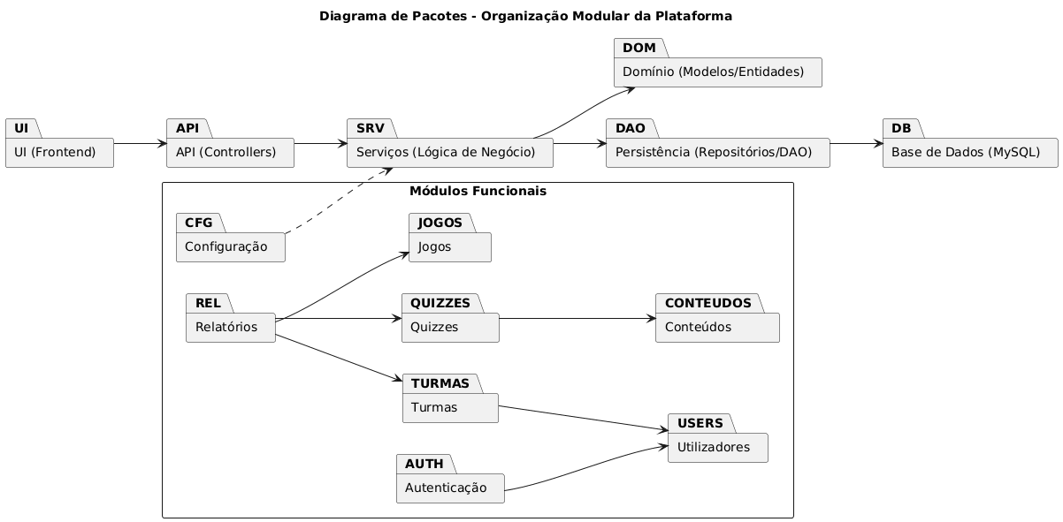
O Design modular consiste em dividir o sistema em componentes independentes, cada uma com as suas responsabilidades. Esta abordagem deve facilitar e implementação e a manutenção da plataforma.
Figura 8-Design modular e encapsulamento

Diagramas de classes

O diagrama de classes permite representar, de uma forma mais estruturada, as principais classes do sistema, os seus atributos e relações entre elas.

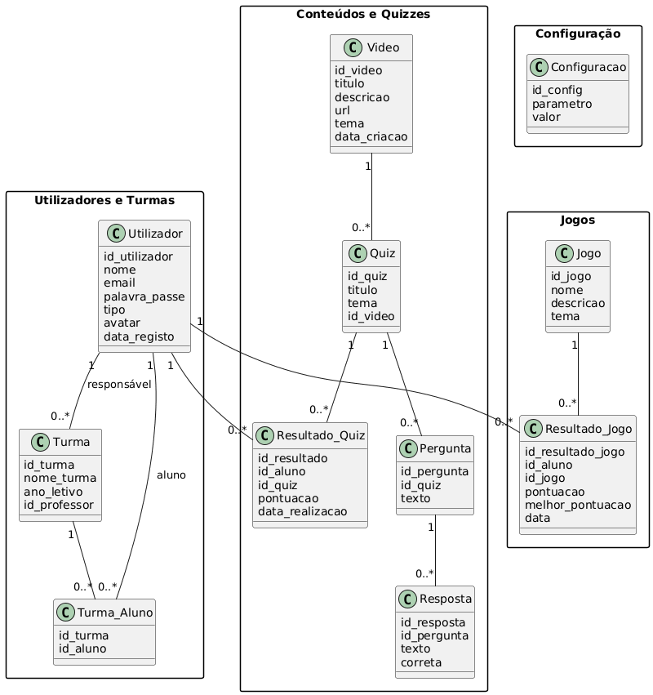
Figura 9-Diagramas de classes

Pacotes e interfaces de classes

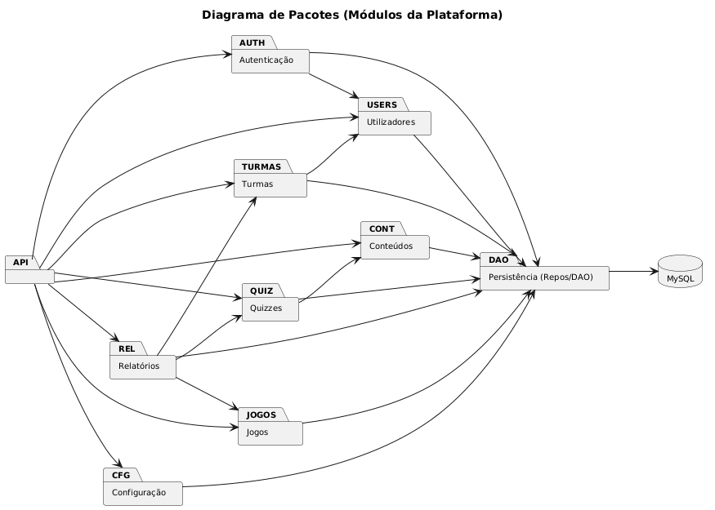
Figura 10- Diagrama de pacotes

Este diagrama apresenta a organização modular da plataforma por áreas funcionais, mostrando os principais pacotes (Autenticação, Utilizadores, Turmas, Conteúdos, Quizzes, Jogos, Relatórios e Configuração). O objetivo é mostrar que o sistema é dividido em componentes, bem como as dependências principais entre módulos. Também é representada a ligação de cada módulo à camada de persistência, que por sua vez comunica com a base de dados MySQL.

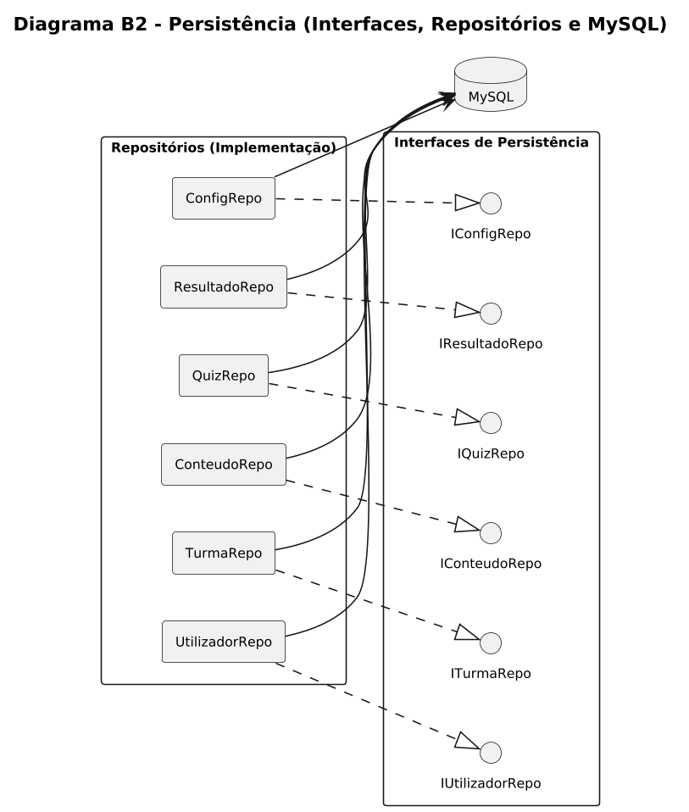
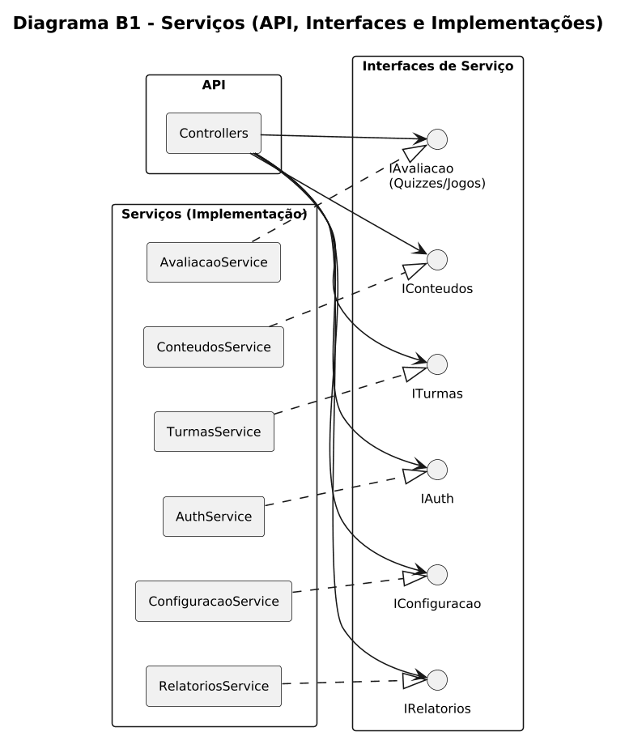
Figura 11-Diagrama B2 — Persistência + Repositórios + MySQL
Figura 12-Diagrama B1 — API + Interfaces de Serviço + Serviços

No Diagrama B1, apresento que a camada API comunica com a lógica do sistema apenas através de interfaces de serviço. Cada serviço possui uma classe de implementação que concretiza a respetiva interface.
No Diagrama B2, é detalhada a camada de persistência, onde o acesso aos dados é feito através de interfaces de repositório. As classes de repositório implementam essas interfaces e são responsáveis por comunicar com a base de dados MySQL.

Design da interface de utilizador
O design da interface do utilizador tem como objetivo garantir que a plataforma é simples de utilizar, adequada ao contexto escolar e coerente com as funcionalidades propostas (vídeos, quizzes, jogos, pontuação e gestão por perfis). Uma interface bem concebida facilita a aprendizagem, reduz erros de utilização e aumenta a motivação dos alunos, sendo particularmente relevante numa plataforma com componente de gamificação.

Modelos de design de interface
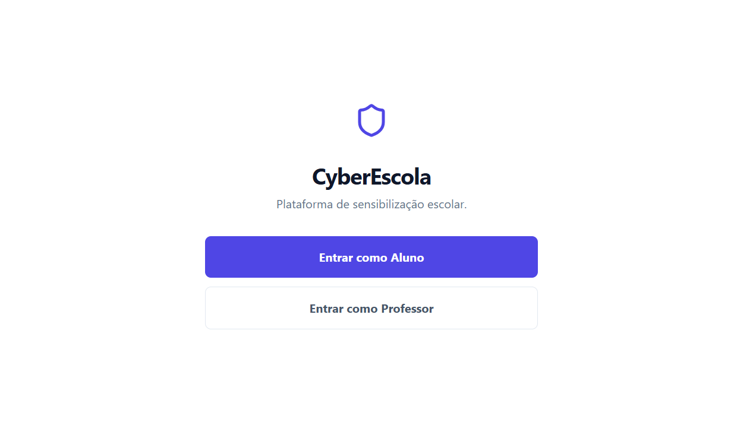
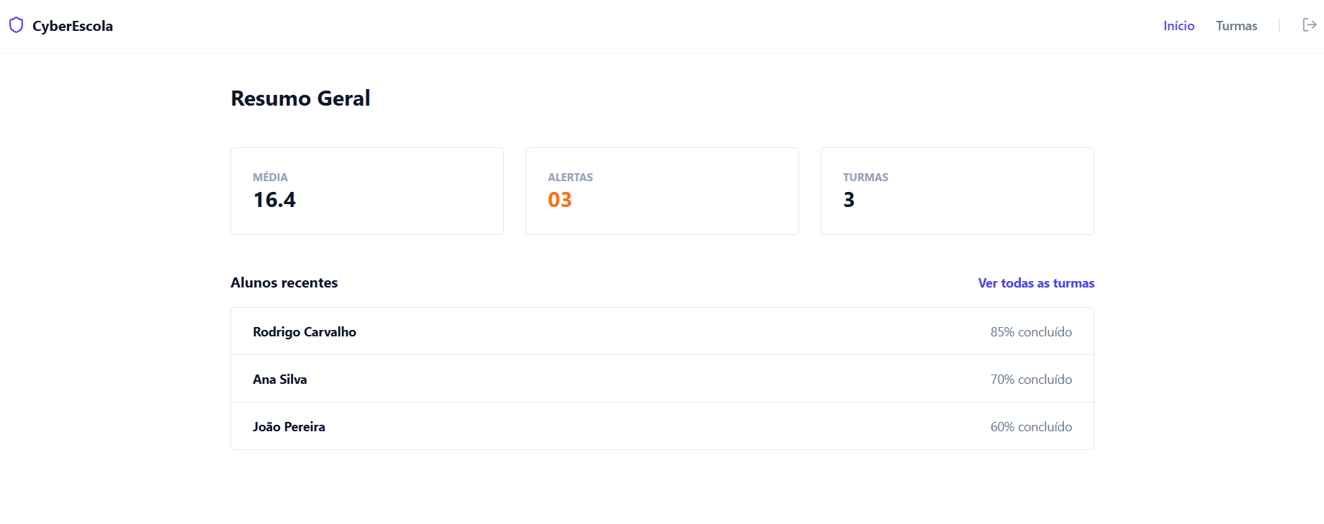
Figura 13-mockup1
Figura 14-mockup 2

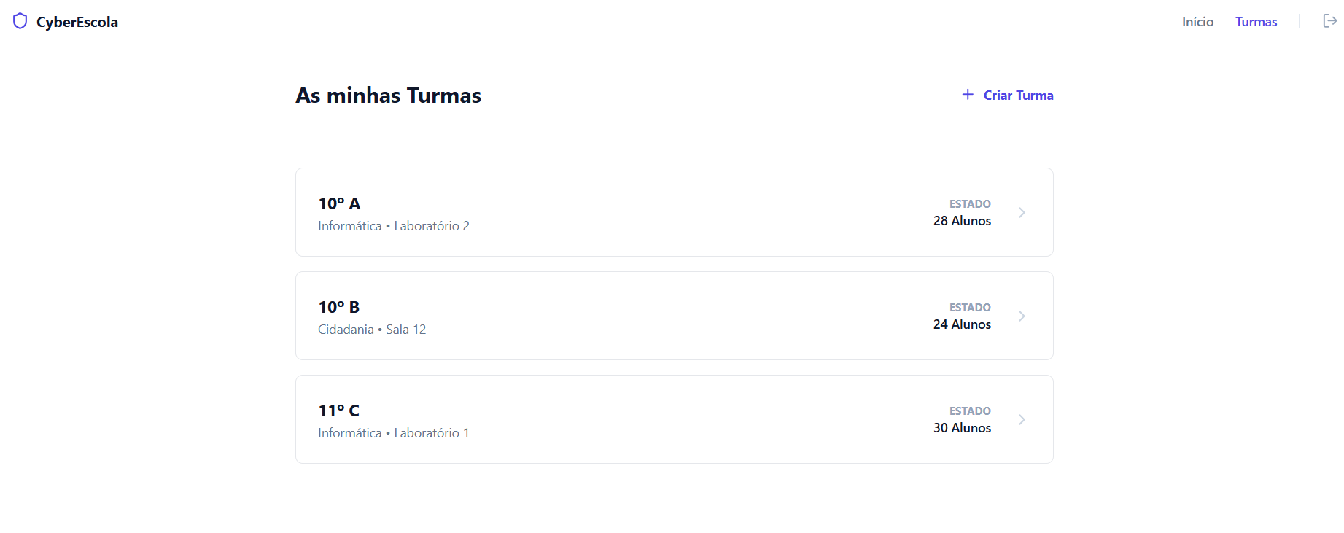

Figura 15-mockup 3

Solução Desenvolvida

Introdução

Neste capítulo é apresentada a solução desenvolvida para a plataforma de sensibilização em cibersegurança dirigida ao contexto escolar. Após a definição dos requisitos, da modelação do sistema, da estrutura de dados e dos protótipos de interface realizados na fase anterior do projeto, foi iniciada a implementação da aplicação com o objetivo de transformar a proposta conceptual numa solução web funcional.
A solução desenvolvida materializa os principais objetivos definidos para o projeto, nomeadamente a disponibilização de conteúdos educativos sobre cibersegurança, a realização de quizzes, a diferenciação de perfis de utilizador e a existência de áreas de gestão para professores e administradores. Nesta fase, a plataforma já integra funcionalidades essenciais como autenticação de utilizadores, gestão de sessão, acesso diferenciado por perfil, dashboards próprias para aluno, professor e administrador, gestão de conteúdos, gestão de quizzes e perguntas, organização por turmas e visualização de informação de acompanhamento.
Este capítulo descreve a solução do ponto de vista técnico e funcional, permitindo perceber de que forma a implementação atual responde aos requisitos anteriormente identificados. São ainda apresentadas a arquitetura da aplicação, as tecnologias utilizadas, os ambientes de execução, os principais componentes implementados e as interfaces mais representativas da plataforma.

Arquitetura
A arquitetura da solução desenvolvida foi definida de acordo com a implementação efetivamente realizada durante o projeto. Em vez de uma arquitetura distribuída por múltiplos serviços, foi adotada uma arquitetura monolítica em ambiente web, assente no framework Spring Boot. Esta opção revelou-se adequada ao contexto do projeto, uma vez que permitiu integrar numa única aplicação os vários módulos necessários ao funcionamento da plataforma, mantendo uma estrutura organizada, simples de manter e suficientemente flexível para suportar a evolução futura do sistema.
A aplicação encontra-se estruturada em diferentes camadas funcionais. Na camada de apresentação estão incluídas as interfaces web com as quais os utilizadores interagem através do navegador. Estas interfaces foram desenvolvidas com HTML, CSS e JavaScript, sendo renderizadas dinamicamente com Thymeleaf. Esta escolha permitiu construir páginas dinâmicas diretamente ligadas ao backend, facilitando a apresentação de dados vindos da base de dados e a adaptação do conteúdo ao perfil do utilizador autenticado. A solução adotada mostrou-se especialmente útil na construção das áreas específicas para aluno, professor e administrador, bem como nas páginas de conteúdos, quizzes, relatórios, gestão de turmas e perfil.
A camada de controlo é composta pelos controladores da aplicação, responsáveis por receber os pedidos HTTP, validar o estado da sessão e encaminhar cada ação para a funcionalidade correspondente. Nesta implementação, o sistema baseia-se principalmente em controladores Spring Boot que concentram a lógica de navegação e de interação com a plataforma. É nesta camada que são tratadas operações como login, verificação de utilizador autenticado, carregamento das dashboards, acesso condicionado por tipo de utilizador, criação e edição de conteúdos, criação e gestão de quizzes, edição de perguntas, atribuição de conteúdos e quizzes a turmas, consulta de relatórios e operações administrativas sobre utilizadores. Deste modo, os controladores funcionam como ponto de ligação entre a interface e os dados persistidos.
A camada de domínio é composta pelas entidades que representam os principais conceitos da plataforma. Entre estas entidades incluem-se os utilizadores, os conteúdos educativos, os quizzes, as perguntas de quiz, as turmas, as associações entre professores e turmas, os registos de quizzes realizados, os alertas, a evolução de pontuações e a atividade dos alunos. Foram ainda implementadas entidades auxiliares para suportar relações específicas, como a associação de conteúdos a turmas e de quizzes a turmas. Esta camada reflete diretamente a estrutura lógica da aplicação e constitui a base da persistência da informação. A sua definição permitiu manter coerência entre a informação manipulada nas interfaces, os dados processados pelo backend e a estrutura armazenada na base de dados.
A persistência de dados é assegurada através de uma base de dados relacional, acedida pela aplicação com recurso ao Spring Data JPA e aos respetivos repositórios. Cada repositório encapsula operações de leitura e escrita sobre uma entidade específica, permitindo obter um acesso aos dados mais organizado e menos dependente de consultas manuais extensas. Esta abordagem simplificou a implementação de funcionalidades como autenticação, listagem de conteúdos, gestão de quizzes, consulta de alunos por turma, contagem de registos para dashboards e atualização de informação associada aos diferentes perfis do sistema.
Do ponto de vista funcional, a arquitetura implementada suporta três perfis principais de utilização. O primeiro corresponde ao aluno, que pode autenticar-se, consultar conteúdos, realizar quizzes, visualizar resultados, acompanhar a sua evolução e aceder ao próprio perfil. O segundo corresponde ao professor, que dispõe de uma área própria com dashboard, gestão de turmas, gestão de conteúdos, criação e edição de quizzes, acompanhamento de alertas e visualização de relatórios. O terceiro corresponde ao administrador, que possui uma área de gestão transversal, incluindo dashboard administrativa, gestão de utilizadores e páginas específicas para conteúdos, configuração e perfil. Esta separação por perfis foi implementada ao nível do backend e das interfaces, garantindo que cada utilizador apenas acede às funcionalidades adequadas ao seu tipo.
A autenticação da plataforma foi também integrada nesta arquitetura como um dos componentes centrais do sistema. O processo de entrada inclui validação das credenciais do utilizador e verificação por código enviado por email, reforçando a segurança do acesso. Após autenticação bem-sucedida, a aplicação utiliza sessão para manter o estado do utilizador autenticado e controlar a navegação entre as diferentes páginas. Esta abordagem permitiu implementar uma gestão simples e eficaz de permissões, adequada ao estado atual do projeto.
A organização arquitetural adotada favoreceu igualmente a implementação incremental da solução. Ao longo do desenvolvimento, foi possível adicionar novos módulos sem necessidade de reformular totalmente a base da aplicação. Funcionalidades como a gestão de perguntas de quiz, a associação de conteúdos e quizzes a turmas, as páginas administrativas e a edição de perfis foram integradas progressivamente sobre a mesma estrutura base. Esta característica demonstra que a arquitetura escolhida, apesar de simples, é suficientemente robusta para acomodar novas necessidades.
Em termos práticos, o fluxo de funcionamento da aplicação segue uma sequência clara. O utilizador interage com a interface web no navegador, desencadeando um pedido HTTP para o servidor. O controlador responsável por esse pedido valida a sessão e o tipo de utilizador, consulta ou altera os dados necessários através dos repositórios e devolve uma página renderizada com Thymeleaf. Quando existem operações de escrita, como guardar um novo quiz, editar uma pergunta ou apagar um utilizador, a informação é atualizada na base de dados antes de ser devolvida a resposta final ao utilizador. Esta sequência assegura a ligação entre interface, lógica aplicacional e persistência, constituindo o núcleo da arquitetura implementada.
A escolha de uma arquitetura monolítica baseada em Spring Boot foi, assim, motivada por critérios de adequação ao contexto académico, simplicidade de desenvolvimento e facilidade de manutenção. Atendendo à dimensão atual do projeto e às funcionalidades já implementadas, esta solução oferece um equilíbrio adequado entre organização interna, clareza estrutural e capacidade de expansão. No futuro, caso a plataforma evolua para um contexto de maior escala, esta base poderá servir de ponto de partida para novas melhorias arquiteturais, mas na fase atual mostrou-se plenamente ajustada aos objetivos definidos para a implementação.

